WZS-190S型浊度计

产品图片
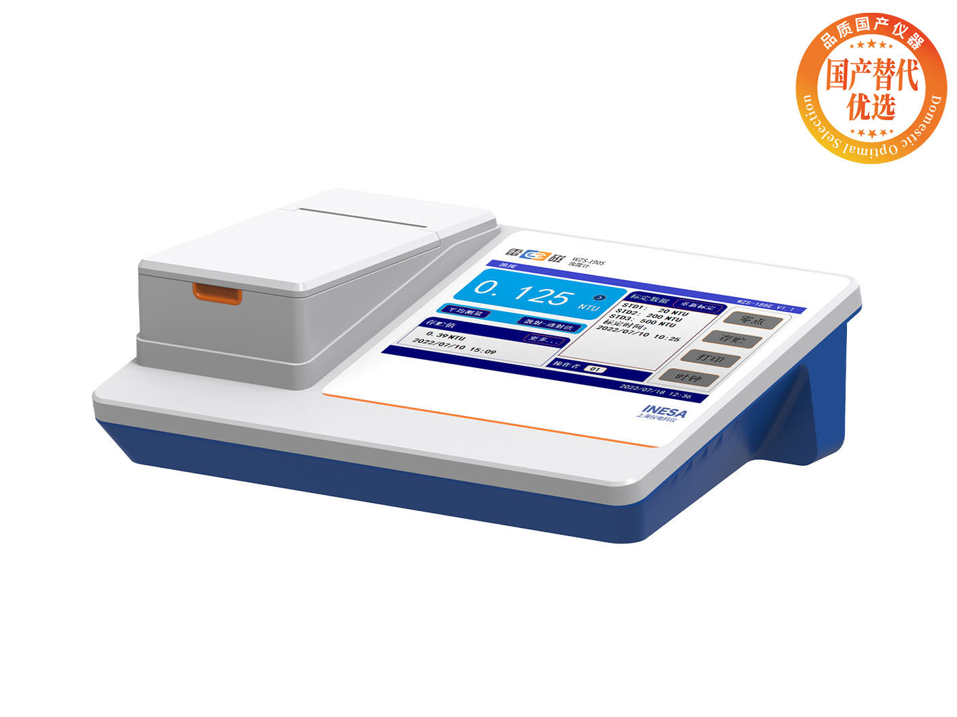
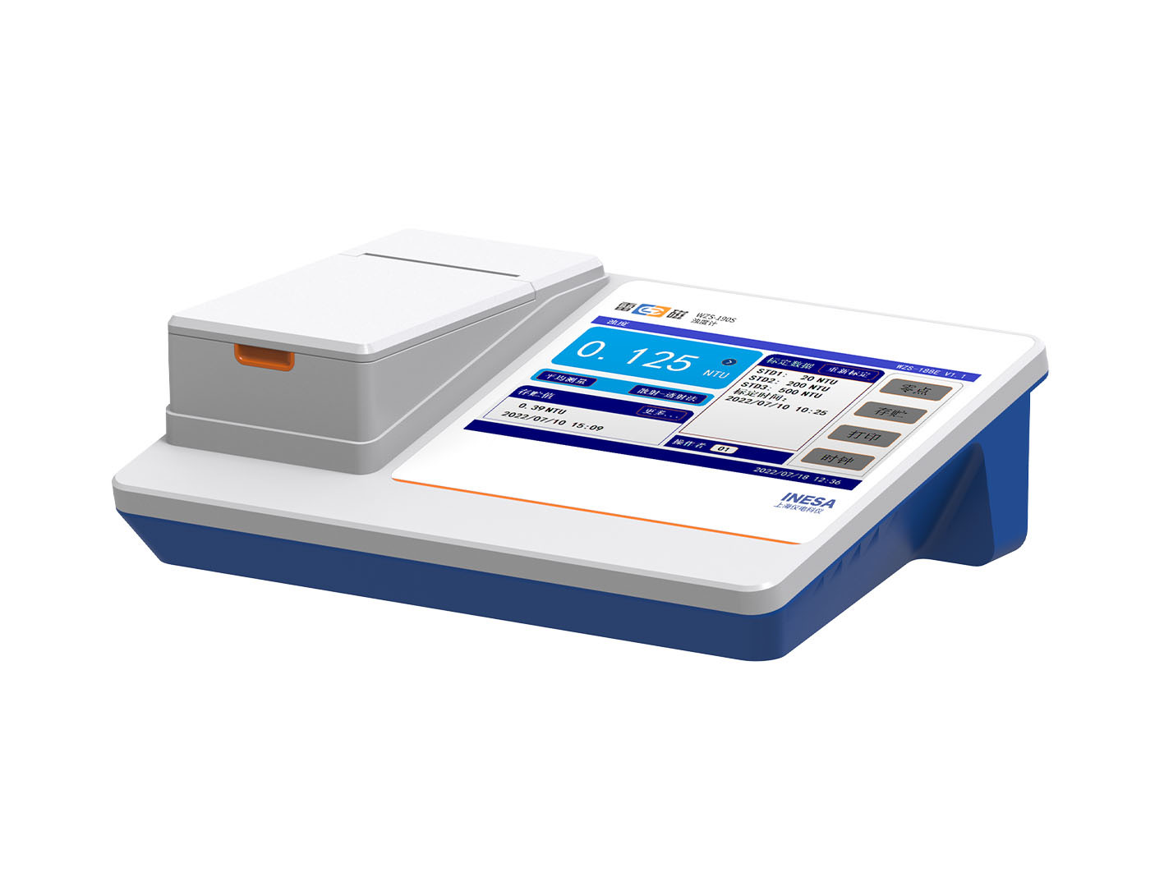

产品描述
主要特点
• 7英寸彩色液晶触摸屏，显示清晰
• 钨灯光源和LED光源，符合USEPA Method 180.1、ISO 7027和HJ 1075标准
• 支持散射和散射-透射光测量原理
• IP54防护等级
• 支持断电保护
• 标配浊度瓶和标配长效浊度校准套装20/200/500/1000/2000 NTU
智能检测
• 支持散射法和散射-透射法测量方法切换
• 自动切换量程
• 支持标准测量，平均测量和平衡测量
• 支持NTU、FNU、EBC测量单位切换
• 支持零点校准，标定（单点或连续多点）和标样核查
• 支持内置校准曲线和恢复出厂设置的零点和标定值
• 支持用户三级权限管理，支持密码管理
• 支持GMP管理，支持GMP操作日志查阅，实现数据的完整溯源和追踪
• 符合GLP规范，支持数据存储（钨灯光源测量数据2000组，LED光源测量数据2000组，核查数据2000组，系统日志500组，运行日志4000组）、查阅、删除、传输和打印
• 支持连接标准RS-232串口打印机打印测量结果
• 支持U盘导出历史数据，核查数据，系统日志，运行日志
• 支持通过U盘进行数据归档
• 具有 USB 接口，通过专用通信软件与PC连接，实现数据传输
参考标准
• JJG 880-2006 浊度计
• HJ 1075-2019 水质 浊度的测定 浊度计法
• ISO 7027 Water quality — Determination of turbidity
• EPA Method 180.1 Determination of turbidity by Nephelometry

技术参数
型号 | WZS-190S
光源 | 双光源  钨灯光源，符合US EPA Method 180.1和HJ 1075（波长400nm~600nm）  LED光源（860nm），符合ISO 7027和HJ 1075
测量范围 | 钨灯光源：  （0.000～9.999）NTU，（10.00～99.99）NTU，  （100.0～999.9）NTU，（1000～4000）NTU  LED光源（860nm）：  （0.000～9.999）NTU，（10.00～99.99）NTU，  （100.0～999.9）NTU，（1000～2000）NTU
分辨率 | 0.001/0.01/0.1/1 NTU
示值误差 | ±6%
重复性 | ≤0.5％
零点漂移 | ±0.5%FS/30min
稳定性 | ±0.5%FS/30min
校准 | 钨灯光源： 零点和最多8点（2，20，50，200，500，1000，2000，4000 NTU）  LED光源（860nm）： 零点和最多7点（2，20，50，200，500，1000，2000 NTU）
使用环境 | 环境温度：（5～35）℃  相对湿度：不大于 85%
电源 | 电源适配器（输入：AC 100-240V，输出：DC 20V）
尺寸，重量 | 300×200×88mm，约1.5kg

网站：https://www.shleici.cn/

